При переходе всех РКПД на тип файла «Основной» необходимо ИСПОЛНИТЕЛЮ:
- скачать на сайте минцифры (https://www.kamgov.ru/digital/sed-delo/sablony-dokumentov) актуальный шаблон письма.
- при регистрации РКПД, в разделе «управление файлами», на подписываемом руководителем файле, необходимо установить «Тип» - Основной.
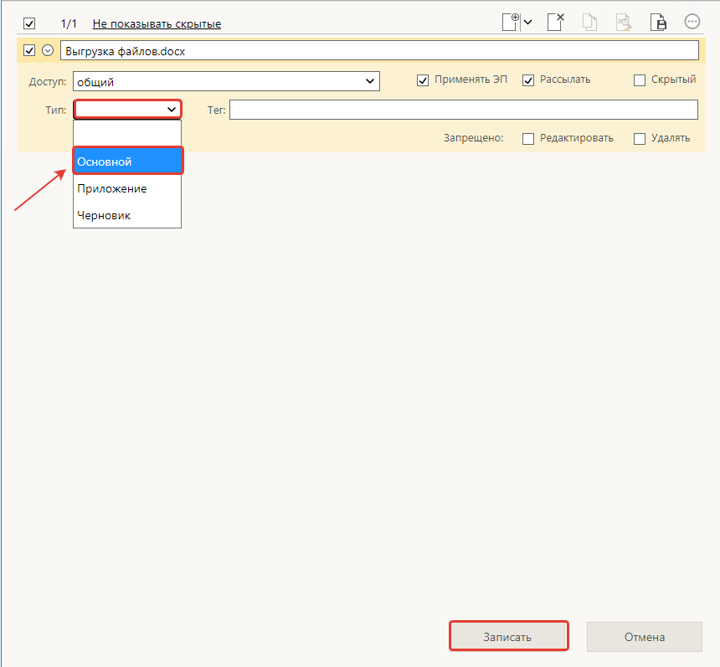

«Тип» на других файлах не заполняется!!!
При необходимости размещения приложения, на файле приложения установить тип файла «Приложение». В случае выполнения данной процедуры файл с типом «Основной» и файл с типом «приложение» при направлении на подпись преобразуются в 1 целый пдф файл.
ВАЖНО!!! При работе с типом файла «Основной» нумерация приложения с помощью штампов «Дата регистрации» и «Номер регистрации» в автоматическом режиме не работает.
После направления РКПД на подпись формируется PDF файла с электронной подписью (образа документа).
Далее документ направляется на регистрацию.

РЕГИСТРАТОРУ:
- После регистрации проверить корректно ли стали реквизиты (дата, номер штамп подписи) документа.
- В случае, если реквизиты проставились не корректно, необходимо править их месторасположение на документе по средством инструмента «Сформировать реквизиты МЭДО»
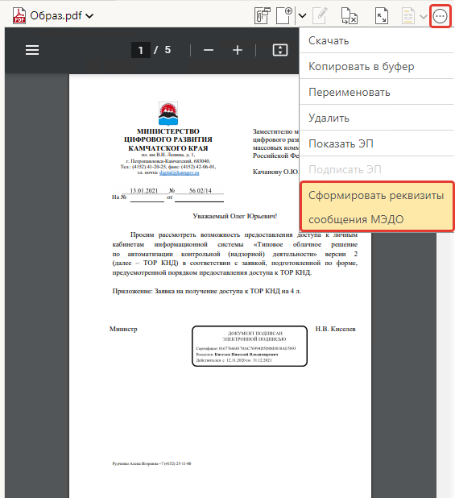

Появится окно, в котором можно отредактировать расположение реквизитов (дата, номер, место расположение штампа ЭП) документа.

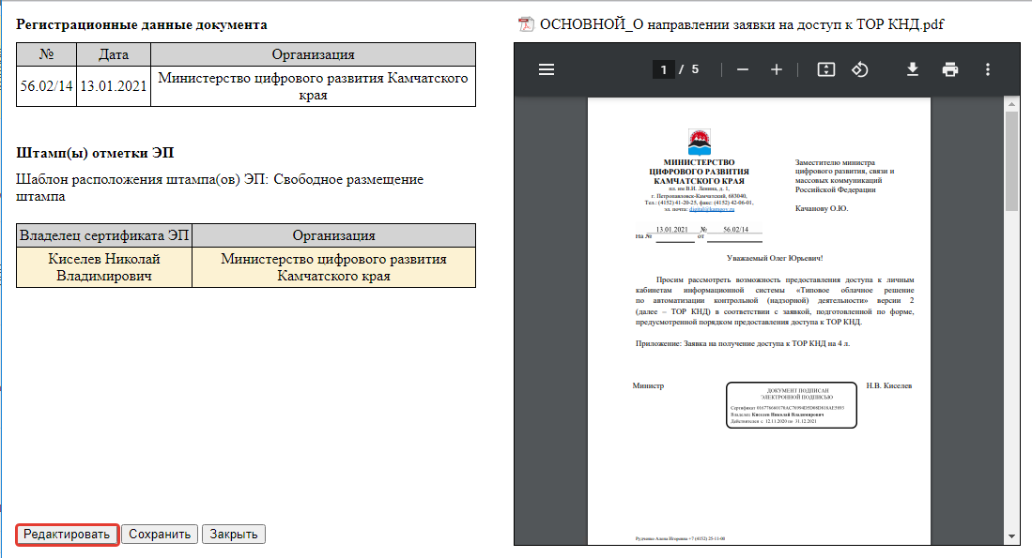

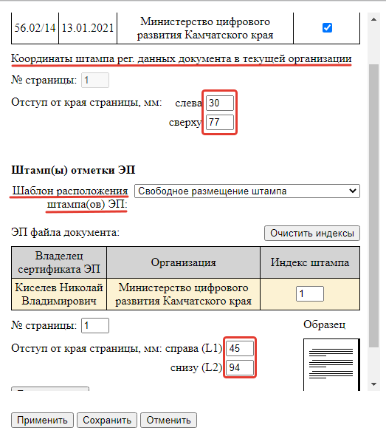

После применения кнопки «Сохранить» будет сформирован файл с расширением .DELOM в котором зашифровано место положение графических реквизитов. Для этого файла автоматически устанавливается признак «Запрещено редактировать». При необходимости дополнительного/повторного редактирования визуального образа документа этот файл необходимо удалить и «сформировать реквизиты МЭДО» заново.
В случае если Вы используете шаблон с 2-мя штампа ЭП и реквизиты автоматически не проставились, требуется самостоятельно «сформировать реквизиты МЭДО», во вкладке «шаблон расположения» выбрать «Свободное размещение штампа», затем скорректировать расположение реквизитов

